Directorio de Funcionarios
FOTO | NOMBRE DEL FUNCIONARIO PÚBLICO | CARGO QUE OCUPA | CORREO INSTITUCIONAL | TELEFONO
 |  |  |  | OFICINA | EXT.
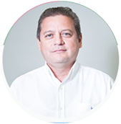 | M. D. ULISES CHÁVEZ VÉLEZ | DIRECTOR | uliseschavez@villahermosa.gob.mx | (993) 310-32-32 | 1114
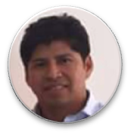 | DR. JORGE GUADALUPE JIMÉNEZ  LÓPEZ | SUBDIRECTOR DE LO CONTENCIOSO Y AMPARO | jorgejimenez@villahermosa.gob.mx | (993) 310-32-32 | 1117
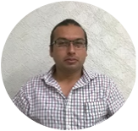 | LIC. IGNACIO DE JESUS LLERGO HERNÁNDEZ | SUBDIRECTOR DE ANALISIS JURIDICO | ignaciollergo@villahermosa.gob.mx | (993) 310-32-32 | 1117
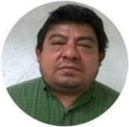 | LIC. JOSÉ ALEJANDRO BEDOY OVANDO | SUBDIRECTOR DE ASUNTOS LABORALES | josebedoy@villahermosa.gob.mx | (993) 310-32-32 | 1211
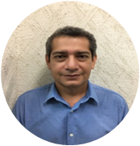 | LIC. GERARDO DIAZ CALVILLO | ENCARGADO DE LA SUBDIRECCIÓN ADMINISTRATIVA | gerdodiazcalvillo@villahermosa.gob.mx | (993) 310-32-32 | 1211
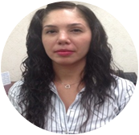 | LIC. DIANA MARÍA ANGLES MUÑOZ | JEFE DEL DEPARTAMENTO DE REVISIÓN DE CONTRATOS ADMINISTRATIVOS Y CONVENIOS | dianaangles@villahermosa.gob.mx | (993) 310-32-32 | 1199
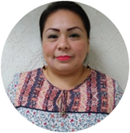 | LIC. DULCE MARÍA GARCÍA ASCENCIO | JEFE DEL DEPARTAMENTO DE PATRIMONIO MUNICIPAL | dulcegarcia@villahermosa.gob.mx | (993) 310-32-32 | 1211
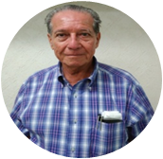 | LIC. DIDEROT HERNÁNDEZ DOMÍNGUEZ | JEFE DEL DEPARTAMENTO DE ORIENTACIÓN Y SUPERVISIÓN LEGAL | diderothernandez@villahermosa.gob.mx | (993) 310-32-32 | 1211
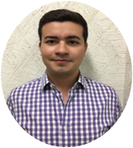 | LIC. MANUEL DE LOS SANTOS CAMELO | JEFE DEL DEPARTAMENTO DE ESTUDIOS JURÍDICOS | manueldelossantos@villahermosa.gob.mx | (993) 310-32-32 | 1117
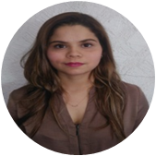 | LIC. JESSICA GUADALUPE LÓPEZ GÓMEZ | ENCARGADO DEL DEPARTAMENTO DE ASUNTOS PENALES | jessicalopezgomez@villahermosa.gob.mx | (993) 310-32-32 | 1117
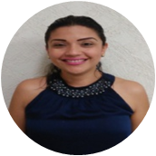 | LIC. YENIDIA CABRERA CERNUDA | JEFE DEL DEPARTAMENTO DE ASUNTOS CIVILES | yenidiacabrera@villahermosa.gob.mx | (993) 310-32-32 | 1117
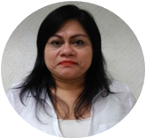 | LIC. ELIZABETH MONTEJO TORRES | JEFE DEL DEPARTAMENTO DE LO CONTENCIOSO ADMINISTRATIVO | elizabethmontejo@villahermosa.gob.mx | (993) 310-32-32 | 1117
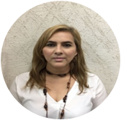 | LIC. ELIZABETH MARTÍNEZ PÉREZ | JEFE DEL DEPARTAMENTO DE ASUNTOS LABORALES | En tramite | (993) 310-32-32 | 1211
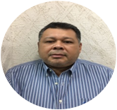 | LIC. JUAN FABIO BEAUREGARD MARTÍNEZ | JUEZ CALIFICADOR (1ER. TURNO) | juanbeauregard@villahermosa.gob.mx | (993) 358-12-00 | 2535
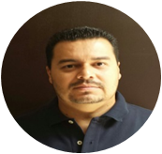 | LIC. JESÚS ALBERTO GALLEGOS DÍAZ DEL CASTILLO | JUEZ CALIFICADOR (2DO. TURNO) | Jalbertogallegos@villahermosa.gob.mx | (993) 358-12-00 | 2535
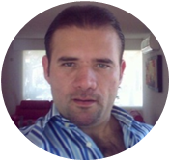 | LIC. CARLOS MIGUEL CACHÓN SILVAN | JUEZ CALIFICADOR (3ER TURNO) | carloscachon@villahermosa.gob.mx | (993) 358-12-00 | 2535

